Alexandre Maurice

TD 1 TP 1

Lien du Github : <https://github.com/Hizaak/S2-05-Gestion_d_un_projet>

Preuve de participation et d’apprentissage avec l’outil Github :

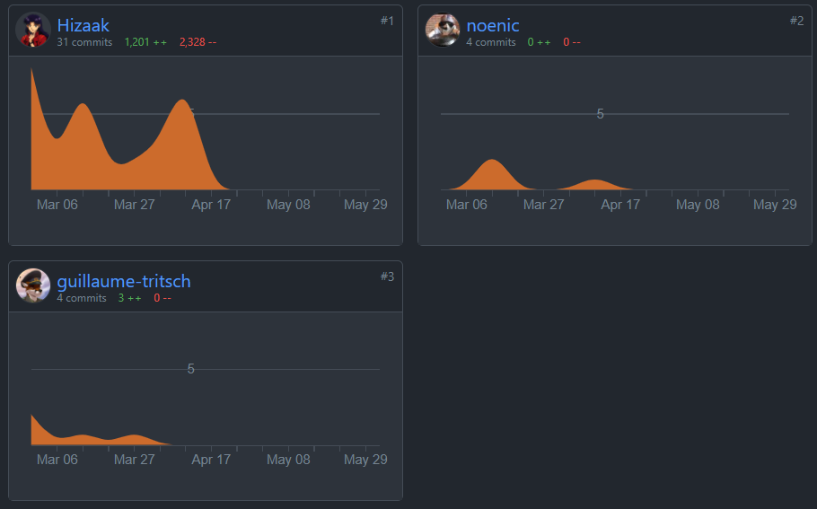

Le nombre important d’*additions* et de *deletions* témoigne de l’organisation de l’espace de travail lié à cette SAE. Evidemment, le nombre de *commits* réalisés ne témoigne pas réellement de la quantité de travail effectuée, mais montre une indéniable participation dans le projet

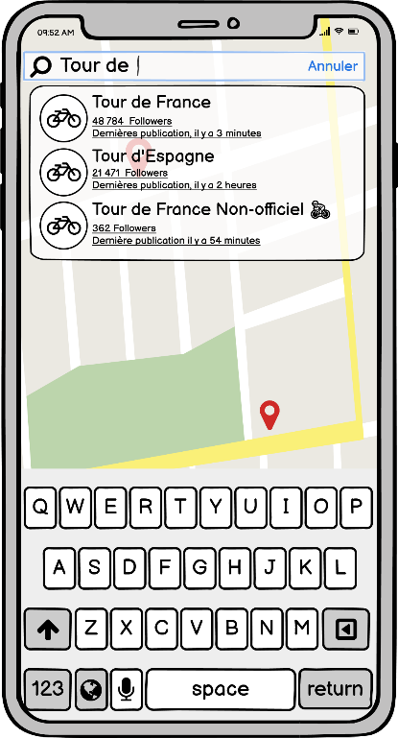Exemple de maquette :

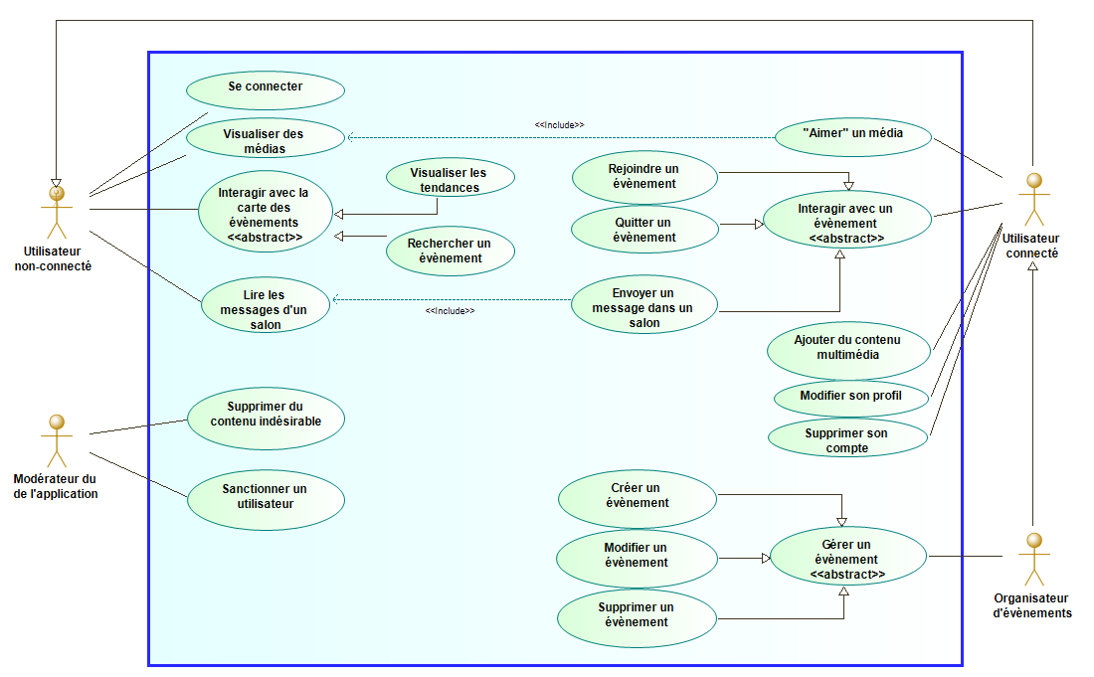Diagramme des cas d’utilisation :